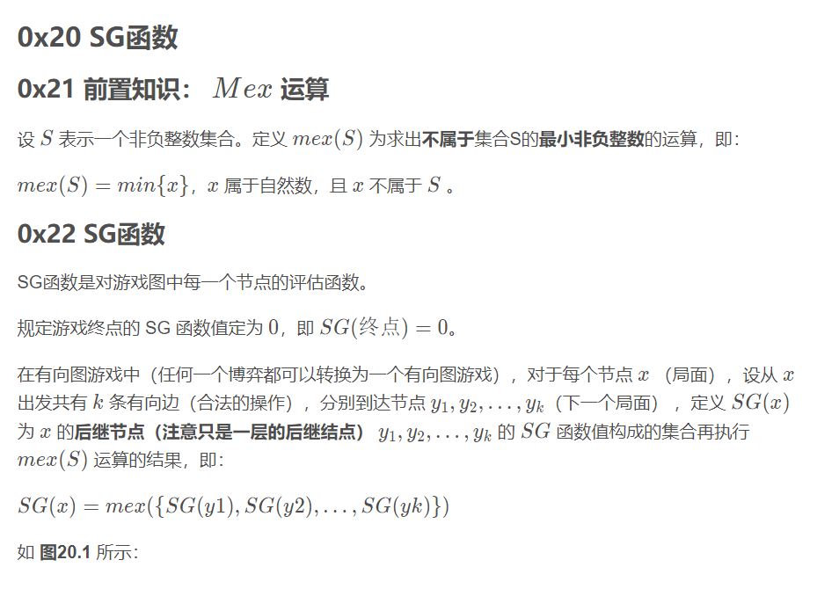

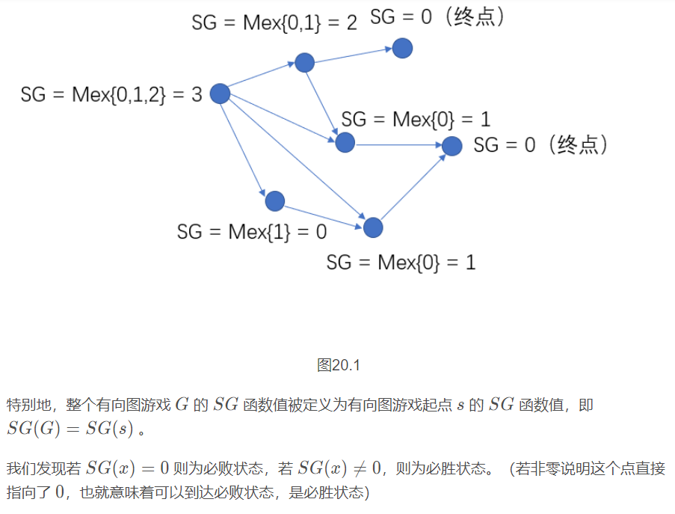

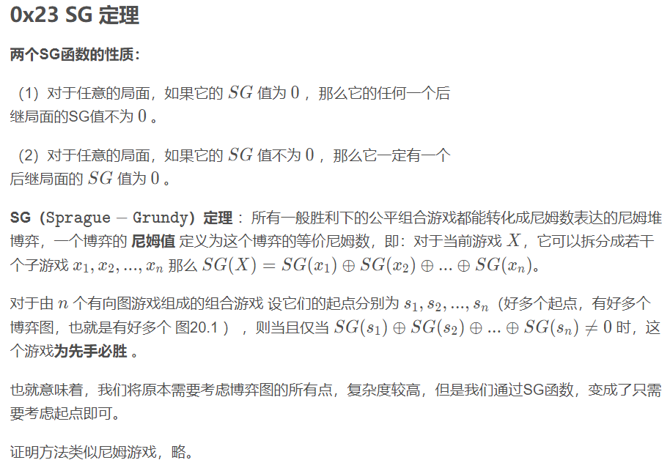

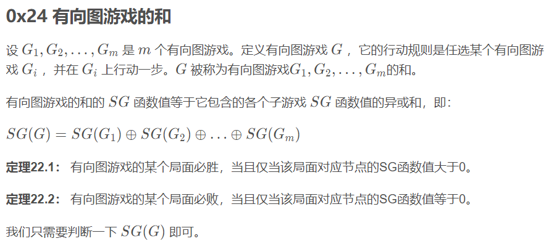

给定n堆石子以及一个由k个不同正整数构成的数字集合S。现在有两位玩家轮流操作，

每次操作可以从任意一堆石子中拿取石子，每次拿取的石子数量必须包含于集合S，

最后无法进行操作的人视为失败。问如果两人都采用最优策略，先手是否必胜。

很显然为sg函数的模板题目，直接求出每个堆的sg，再异或起来

等于0则必败，否则必胜

#include<bits/stdc++.h>

#define ll long long

#define inf 1e18

#define mn 100005

using namespace std;

ll a[mn],f[mn],ans=0,n,m;

ll sg(ll x)//记忆化搜索

{ll i;

if(f[x]!=-1)return f[x];

unordered_set<ll>s;

for(i=1;i<=m;i++)

if(x>=a[i])s.insert(sg(x-a[i]));

for(i=0;;i++)

if(!s.count(i))return f[x]=i;

}

int main()

{

ll x,y,z,i,j,k;

cin>>m;

for(i=1;i<=m;i++)

scanf("%lld",&a[i]);

cin>>n;

memset(f,-1,sizeof(f));

for(i=1;i<=n;i++)

{

scanf("%lld",&x);

ans^=sg(x);

}

if(ans==0)puts("No");

else puts("Yes");

return 0;

}